1.pielikums
TEHNISKĀS SPECIFIKĀCIJAS

“Laipas nomaiņa”

Vispārīga informācija par līguma priekšmetu.
- Laipas nomaiņa, kas ietver:

  - Esošās gājēju laipas pāri grāvim Agroķīmiķu ielā, Jelgavā, demontāžu un jaunas karsti cinkotas metāla režģa pārejas laipas ar margām piegādi un montāžu. Esošajai gājēju laipai ir būtisks nolietojums, koksnē ir konstatēta trupe. Esošas gājēju laipas parametri: garums – 9 m, platums – 1,2 m, margu augstums – 1,2 m. Laipa uzstādīta uz grāvja malās novietotiem betona blokiem.
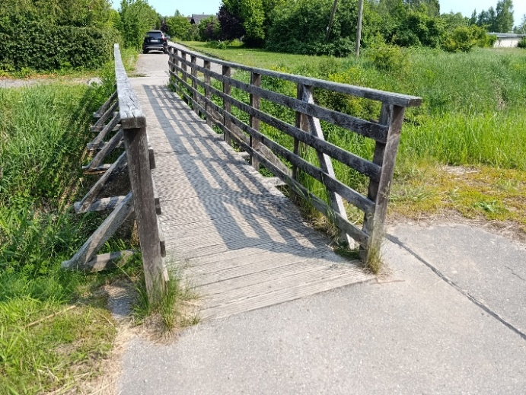

II.
2. Pakalpojuma apjomi un apraksts.
Nr. p.k. | Pakalpojuma nosaukums | Apraksts
1. | Gājēju laipas demontāža un jaunas karsti cinkotas metāla gājēju pārejas laipas piegāde un montāža. | Esošo koka konstrukciju nepieciešams demontēt un utilizēt, darbi jāveic saudzīgi, nebojājot grāvja krastus un pieejas zonu. Jāveic asfalta seguma atzāģēšana pieejas vietās, nodrošinot taisnu un tīru savienojuma līniju. Jaunās karsti cinkotās metāla konstrukcijas laipai (10 m x 1,2m) ar metāla klāja režģi jābūt izturīgai pret gājēju slodzi. Laipai jābūt aprīkotai ar metāla margām (augstums - 1,2m). Jaunā laipa jāuzstāda tā, lai tās klāja virsma veidotu vienmērīgu, līmenisku pāreju ar esošo asfalta segumu, pilnībā novēršot pakāpienu veidošanos un nodrošinot netraucētu pārvietošanos personām ar bērnu ratiņiem, velosipēdiem vai cita veida ar riteņiem pārvietošanās līdzekļiem.

- Tehnikas, inventāra, materiālu un darba spēka nodrošināšana:
  - Pirms Pakalpojuma uzsākšanas Izpildītājam kopā ar Pasūtītāju obligāti jāveic vietas apsekošana dabā.
  - Izpildītājs nodrošina nepieciešamos transportlīdzekļus vai speciālo tehniku inventāra un materiālu pārvadāšanai un uzstādīšanai.
  - Izpildītājs nodrošina kvalificētu darba spēku, lai savlaicīgi un kvalitatīvi veiktu demontāžas un montāžas darbus līguma noteiktajos termiņos.
- Pakalpojuma pieņemšana – nodošana:
  - Izpildītājam pēc Pasūtītāja pieprasījuma jānodrošina izpildītā Pakalpojuma pārbaude dabā, pārbaudot izpildītā Pakalpojuma apjomus un kvalitāti. Pakalpojuma pārbaudēs piedalās Izpildītāja un Pasūtītāja nozīmētie atbildīgie speciālisti.
  - Pakalpojums netiek pieņemts, ja tas nav izpildīts pilnā apjomā, konstatētas neatbilstības Tehnisko specifikāciju prasībām, konstatēti laipas konstrukcijas bojājumi, kas radušies un nav novērsti pārvietošanas un montāžas procesā. Šādā gadījumā Pasūtītājs sastāda defektu aktu, un Izpildītājs neatbilstības novērš par saviem līdzekļiem Pasūtītāja noteiktajā termiņā. Gadījumā, ja Pasūtītājam vai Izpildītājam rodas strīds par Pakalpojuma izpildes kvalitāti, tad tie ir tiesīgi pieaicināt neatkarīgu ekspertu, kura slēdziens ir saistošs pusēm. Ekspertīzes izmaksas sedz tā puse, kuras viedoklis ir atzīts par nepamatotu.
  - Pēc Pakalpojuma pilnīgas izpildes Izpildītājs iesniedz Pasūtītājam Pakalpojuma pieņemšanas-nodošanas aktu (turpmāk – Akts).
  - Pasūtītājs izskata Izpildītāja iesniegto Aktu vienas darba dienas laikā. Ja Pakalpojuma izpildē netiek konstatētas neatbilstības Tehniskās specifikācijas prasībām, Pasūtītājs paraksta Aktu, tādējādi apliecinot Pakalpojuma pieņemšanu.

- Pakalpojuma izpildes termiņi:
  - Izpildītājam Pakalpojuma izpilde jāveic un jānodod 2 mēnešu laikā, ievērojot šādus Pakalpojuma izpildes nosacījumus:
    - Pakalpojuma uzsākšana tiek saskaņota ar Izpildītāju ne vēlāk kā 5 (piecas) darba dienas pirms Pakalpojuma izpildes uzsākšanas.
    - Pakalpojuma izpildes termiņi var tikt koriģēti, pusēm savstarpēji vienojoties, ja Pakalpojuma izpildi ietekmē nelabvēlīgi laikapstākļi vai dabas apstākļi, tostarp lietus, stiprs vējš vai paaugstināts upes ūdens līmenis, kas objektīvi apdraud Pakalpojuma drošu vai kvalitatīvu izpildi.

Sagatavoja:
Saimniecības nodaļas vadītāja vietniece Ilva Meiere
08.04.2026.

